
Tedenski jedilnik od 17.novembra do 23. novembra 2025

Obrok | Dieta |  | Ponedeljek 17.11.2025 | Torek  18.11.2025 | Sreda  19.11.2025 | Četrtek  20.11.2025 | Petek  21.11.2025 | Sobota  22.11.2025 | Nedelja  23.11.2025
Zajtrk |  |  | domač med, maslo, jabolka, mleko, bela kava, kruh  (gluten, soja, laktoza) | tirolka  bela kava kruh  (gluten, jajca, soja, laktoza) | mesno zelenjavni namaz  bela kava kruh  (gluten, soja, laktoza) | viki krema/kisla sme bela kava kruh  (gluten, soja, laktoza) | rezine sira  bela kava kruh  (gluten, soja, laktoza) | pašteta  bela kava kruh  (gluten, soja, laktoza) | maslo in marm. /med  bela kava kruh  (gluten, soja, laktoza)
 |  | PASIRANI | kus kus na mleku | mlečni riž | čokolino | mlečna juha | bela kava, kruh | mlečni zdrob | mlečni zdrob
Kosilo |  | NAVADNO  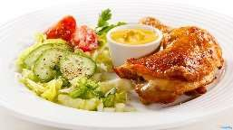 | jota s kranjsko klobaso domači buhtelnji (gluten, soja, laktoza, jajca) | juha z rezanci sv.dunajski zrezek pečen krompir solata  (gluten, soja,jajca) | bučna juha špageti po bolonjsko zelje v solati  (gluten, soja, laktoza, jajca) | vampi po tržaško polenta sadje  (gluten, soja, laktoza) | milijon juha ocvrt oslič krompirjeva solata sadni jogurt  (gluten, soja, laktoza) | ohrovt s krompirjem sojni zrezki banana  (gluten, laktoza, jajca, soja) | juha z ribano kašo svinjska pečenka pražen krompir solata  (gluten, soja, jajca)
 |  | ANTIPURINSKO  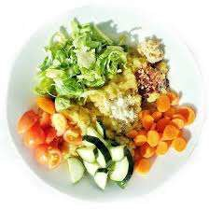 | zelenjavna juha z navadno klobaso domači buhtelnji (gluten, soja, laktoza, jajca) | juha z rezanci sv.dunajski zrezek pečen krompir rdeča pesa  (gluten, soja,jajca) | bučna juha špageti po bolonjsko zelje v solati  (gluten, soja, laktoza, jajca) | vampi po tržaško polenta sadje  (gluten, soja, laktoza) | milijon juha ocvrt oslič krompirjeva solata sadni jogurt  (gluten, soja, laktoza) | ohrovt s krompirjem sojni zrezki banana  (gluten, laktoza, jajca, soja) | juha z ribano kašo svinjska pečenka pražen krompir rdeča pesa  (gluten, soja, jajca)
 |  | ŽELODČNO  ŽOLČNO JETRNO | zelenjavna juha z navadno klobaso domači buhtelnji (gluten, soja, laktoza, jajca) | juha z rezanci sv.dunajski zrezek pečen krompir rdeča pesa  (gluten, soja,jajca) | bučna juha špageti po bolonjsko zelje v solati  (gluten, soja, laktoza, jajca) | vampi po tržaško polenta sadje  (gluten, soja, laktoza) | milijon juha ocvrt oslič krompirjeva solata sadni jogurt  (gluten, soja, laktoza) | ohrovt s krompirjem sojni zrezki banana  (gluten, laktoza, jajca, soja) | juha z ribano kašo svinjska pečenka pražen krompir rdeča pesa  (gluten, soja, jajca)
 |  | PASIRANO  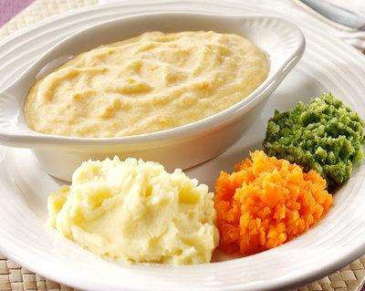 | jota s kranjsko klobaso domači buhtelnji (gluten, soja, laktoza, jajca) | juha z rezanci sv.dunajski zrezek pire krompir rdeča pesa  (gluten, soja,jajca,laktoza) | bučna juha špageti po bolonjsko zelje v solati  (gluten, soja, laktoza, jajca) | vampi po tržaško polenta sadje  (gluten, soja, laktoza) | milijon juha ocvrt oslič krompirjeva solata sadni jogurt  (gluten,soja,lakto) | ohrovt s krompirjem sojni zrezki banana  (gluten, laktoza, jajca, soja) | juha z ribano kašo svinjska pečenka pražen krompir rdeča pesa  (gluten, soja, jajca)
Večerja |  | NAVADNA   | pisana jesenska solata zelenjavni zrezek čaj z limono  (gluten, soja) | šmorn jabolčna čežana (jajca, soja, gluten) | kokošja juha z mesom in žličniki koruzni kruh čaj z limono (gluten, jajca, soja) | prežganka marmorni kolač čaj z limono (jajca, soja, gluten) | cimetova rolica bela kava (gluten, soja, laktoza) | golaževa juha kruh čaj z limono (gluten, soja) | domača ocvirkovka navadni jogurt (jajca, soja, gluten)
 |  | ANTIPURINSKA | pisana jesenska solata zelenjavni zrezek čaj z limono  (gluten, soja) | šmorn jabolčna čežana (jajca, soja, gluten) | kokošja juha z mesom in žličniki koruzni kruh čaj z limono (gluten, jajca, soja) | prežganka marmorni kolač čaj z limono (jajca, soja, gluten) | cimetova rolica bela kava (gluten, soja, laktoza) | golaževa juha kruh čaj z limono (gluten, soja) | domača ocvirkovka navadni jogurt (jajca, soja, gluten)
 |  | ŽELODČNA  ŽOLČNA JETRNA | pisana jesenska solata zelenjavni zrezek čaj z limono  (gluten, soja) | šmorn jabolčna čežana (jajca, soja, gluten) | kokošja juha z mesom in žličniki koruzni kruh čaj z limono (gluten, jajca, soja) | prežganka marmorni kolač čaj z limono (jajca, soja, gluten) | cimetova rolica bela kava (gluten, soja, laktoza) | golaževa juha kruh čaj z limono (gluten, soja) | domača ocvirkovka navadni jogurt (jajca, soja, gluten)
 |  | PASIRANA | špinača pire krompir zelenjavni zrezek čaj z limono  (gluten, soja, laktoza) | šmorn jabolčna čežana (jajca, soja, gluten) | kokošja juha z mesom in žličniki koruzni kruh čaj z limono (gluten, jajca, soja) | prežganka marmorni kolač čaj z limono (jajca, soja, gluten) | cimetova rolica bela kava (gluten, soja, laktoza) | golaževa juha kruh čaj z limono (gluten, soja) | enolončnica z mesom in testeninami gosti sok (gluten, soja, jajca)
Malica |  |  | sadje | Jogurt  (laktoza) | sadna kaša | puding  (laktoza) | sadje | jogurtov desert  (laktoza) | sadje
Pridržujemo si pravico do spremembe jedilnika!

